 | TJ Lokomotiva Břeclav  Volejbalový oddíl  Veslařská 1  690 02 Břeclav  www.lokomotiva.tksoft.cz  www.minivolejbal.cz | 

„ABECEDA volejbalu“ v Mikulově
Vážení rodiče a milá děvčata,
prvoligový volejbalový oddíl TJ Lokomotiva Břeclav ve spolupráci s DDM Mikulov, ZŠ Mikulov – Valtická, ZŠ Mikulov – Hraničářů a Gymnázium Mikulov zahajuje nábor dívek do sportovního kroužku se zaměřením na míčové hry a volejbal.

Nábor se uskuteční v úterý 11. ledna 2011 v 15 hodin v tělocvičně Gymnázia Mikulov.

Kroužek je určen dívkám od 9 let a bude probíhat od začátku února 2011 v tělocvičnách mikulovských škol. Dívky se zde naučí pohybovým dovednostem a základům volejbalu. Pod vedením zkušených trenérů se budou připravovat na konec školního roku, kdy se ve sportovní hale TJ Lokomotiva Břeclav uskuteční turnaj v minivolejbale.(www.minivolejbal.cz).

Těšíme se na vás.
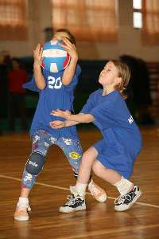
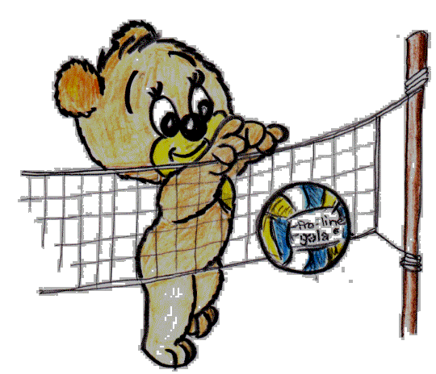

 |  | 
 | ZŠ Mikulov, Hraničářů  Základní škola Mikulov,  Hraničářů 617 E  Mikulov 691 02 |  | 

